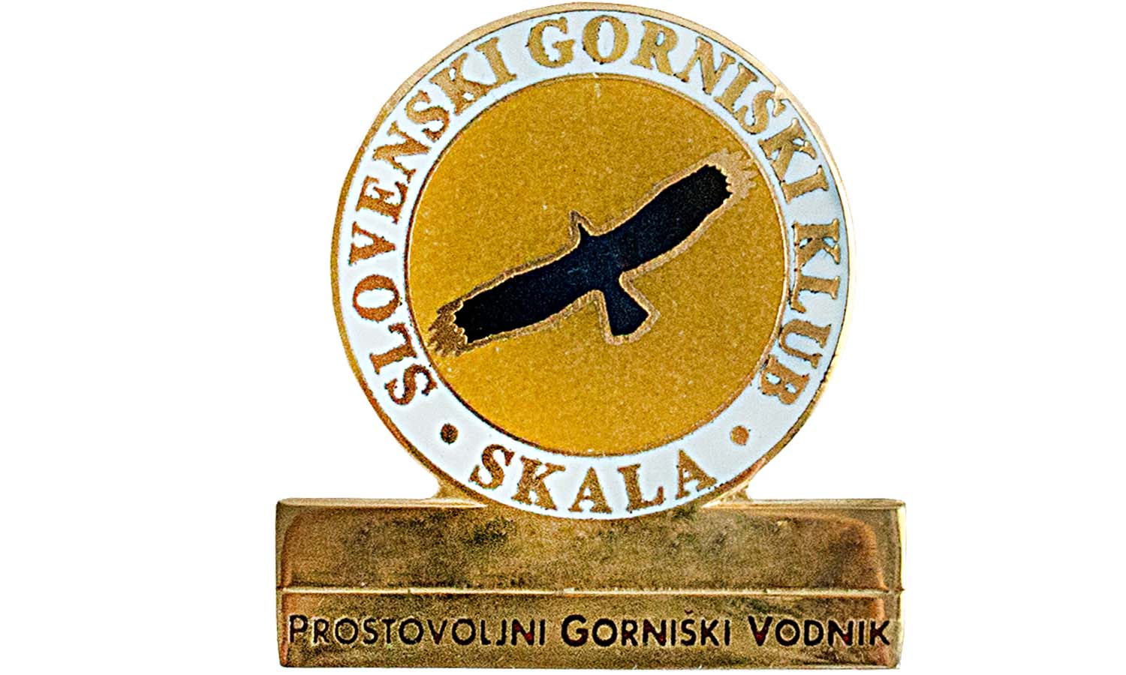

RAZPIS
za začetek usposabljanja za prostovoljnega gorniškega vodnika Slovenskega gorniškega kluba Skala (Skala)

Usposabljanje v obdobju 2015/2016, skladno s smernicami UIAA (International Union of Mountaineering Associations), bo obsegalo spoznavno gorniško turo, usposabljanje iz vodenja posameznika in skupine odraslih in/ali otrok poleti in pozimi, tam kjer niso potrebne plezalne izkušnje in ni nujna uporaba vrvi, cepina in derez, izdelavo seminarske naloge, pripadajoča izpita in čas pripravništva.

Pogoji za vključitev v usposabljanje so članstvo v enem izmed klubov Skale, polnoletnost in psihofizična zmožnost opravljanja dotične aktivnosti.

Prijavo, ki mora biti strukturirana po vzorcu v nadaljevanju z obvezno zapisanimi vsemi zahtevanimi podatki, je potrebno poslati najkasneje do 30. septembra 2015 po pošti na naslov Janez Mežan, Dob pri Šentvidu 40, 1296 Šentvid pri Stični. Za morebitne potrebne dodatne informacije je Janez Mežan dosegljiv tudi na mobilni telefon 041/395-001 ali e-naslov janezmezan@gmail.com.

Prijava na razpis za usposabljanje za prostovoljnega vodnika Skale v 2015
Ime in priimek
Datum in kraj rojstva
Naslov bivališča
Pošta s poštno številko
Telefon
E-naslov
Poklic
Član kluba
Izjavljam, da sem polnoleten in psihofizično zdrav.
Kraj in datum
Lastnoročni podpis

